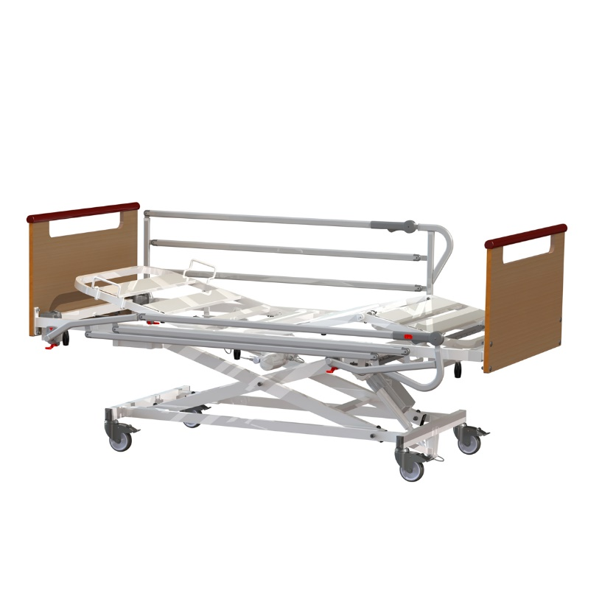**LIT A DEUX ARTICULATION**

**Description :**

Le lit médicalisé à deux articulations est conçu pour assurer un confort optimal aux patients alités et faciliter les soins. Il permet le réglage de l'inclinaison du dos et des jambes, contribuant à une meilleure position de repos et une circulation sanguine améliorée. Ce type de lit est idéal pour les établissements de soins, les maisons de retraite et les soins à domicile.

صُمم السرير الطبي ثنائي المفاصل لتوفير الراحة المثلى للمرضى طريحي الفراش وتسهيل الرعاية. وهو يسمح بتعديل ميل الظهر والساقين، مما يساهم في تحسين وضعية الراحة وتحسين الدورة الدموية. هذا النوع من الأسرة مثالي لمؤسسات الرعاية ودور المسنين والرعاية المنزلية.

**Fiche Technique**

* **Dimensions** : 90 cm (largeur) x 200 cm (longueur)
* **Articulations** :
  + **Dossier** : Ajustable pour incliner le dos
  + **Section des Jambes** : Ajustable pour soulever les jambes
* **Structure** : Acier renforcé avec revêtement anti-corrosion
* **Poids supporté** : Jusqu’à 180 kg
* **Mécanisme** : Manuel ou électrique (selon modèle)
* **Roues** : 4 roues avec frein pour mobilité et sécurité
* **Accessoires inclus** : Barrières latérales, potence pour perfusion (en option)
* **Usage** : Milieu hospitalier, maisons de repos et soins à domicile